Учебная дисциплина: МДК.05.01. Конфигурирование и поддержка сетевой инфраструктуры.
Дата: 27 ноября 2020 г.
Группа: 51 кс по специальности 09.02.02 Компьютерные сети
Тема урока: Практическое занятие № 22 Подключение и настройка сетевого устройства.

Рассмотрим различные варианты, как настроить локальную сеть между компьютерами.
- Локальная сеть как настроить:
- При помощи вай-фай роутера.
- С использованием кабеля.
- С применением свича.
- Устроить виртуальную сеть.

Настройка локальной сети для ОС Windows 10, 8, 7
Для корректной работы необходимо, чтоб все ПК были в пределах одного рабочего ансамбля. Приведем пример, как настроить локальную сеть на WINDOWS, используя сеть MSHOME.
Для ее активации следует проделать такие манипуляции:
1. Нужно через конфигурации меню «Пуск» зайти в «Панель управления».
2. Найти вкладку «Система и безопасность».
3. Обратится к разделу «Система».
4. Теперь перед вами появится окно, в левой части которого нужно отыскать раздел «Дополнительные параметры системы».

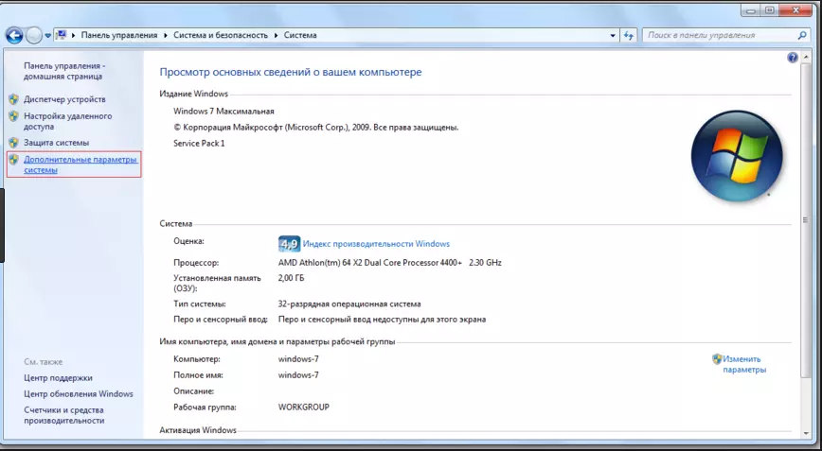
Как получить доступ до конфигураций локальной сети
5. Появится страничка с несколькими вложениями. Нужна та, которая именуется «Имя компьютера».
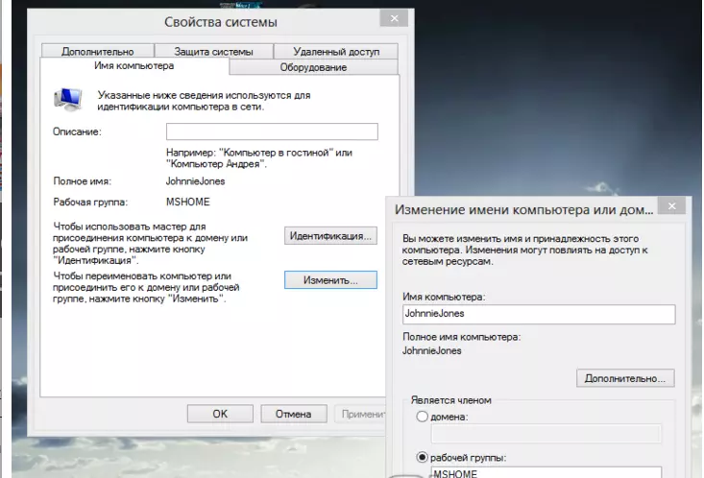
Следует кликнуть по кнопке «Изменить»
6. Здесь опускаемся к значку «Изменить», и в окне, которое появилось, вносим изменения в название рабочей группы. Нужно прописать, в нашем случае, MSHOME.
Главное правило – все буквы должны быть заглавными.
7. Сохраняем заданные параметры клавишу «Ок».
8. В обязательном порядке следует выполнить перезагрузку компьютера, для вступления в действие новых конфигураций.
Настройка IP адреса

Следующим шагом является настройка IP адреса для нескольких персональных устройств.
Заходим в раздел «Панели управления» под названием «Сеть и интернет».
Нужно отыскать вкладку «Центр управления сетями и общим доступом».
Далее просмотреть левую часть вкладки и найти раздел «Изменения параметров адаптера».
Затем нужно обратиться к пункту с названием вашей сетевой карты, кликнуть на него. Появится окно «Свойства».

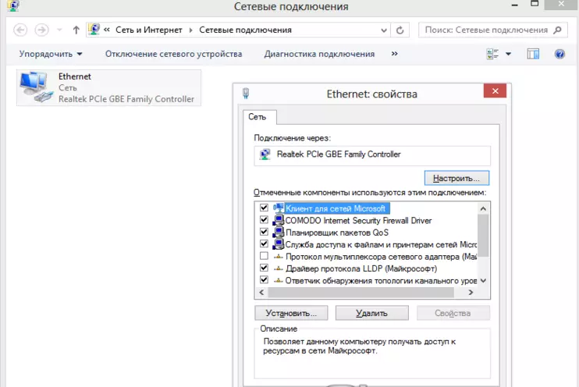
Находим, как называется сетевая карта и, кликнув по имени, переходим к изменению ее свойств
Здесь нужно выбрать раздел «Протокол Интернета версии 4» и зайти в его свойства.
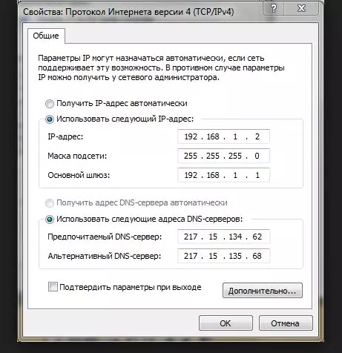
Настройка параметров протокола интернета
Если ваша связь выполнена при помощи роутера и включен DHCP сервер, то следует установить такие настройки в показанном окне:
IP-адрес – в автоматическом режиме;
DNS-Сервер – автоматический режим;
Основной шлюз – авто режим.
Хотя все компьютеры связаны, каждый из них должен иметь собственный IP-адрес.
Настроить видимость для компьютера
Следующим шагом следует настроить видимость для компьютера в рамках этой сети. Выполняем следующие манипуляции:

Заходим через пуск в «Панель управления».
Затем в раздел «Сеть и интернет».
«Центр управления сетями и общим доступом».
Обращаемся к левой части странички, в которой нужен пункт «Изменить дополнительные параметры общего доступа».
Появилось окно с конфигурациями для общего доступа.
В каждом из них нужно активировать пункты:
сетевое обнаружение,
общий доступ,
доступ к файлам и принтерам.
Еще здесь нужно отключить доступ с парольной защитой, чтобы каждый пользователь имел возможность пользоваться файлами и папками.
Сохраняем настроенные параметры.
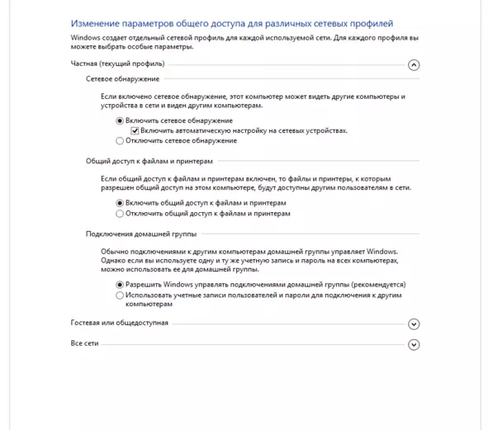
Как изменить конфигурации для настройки общего пользования по локальной сети.

Настройки для папок
Теперь нужно изменить настройки для всех тех папок, которые должны быть в общем пользовании по локальной сети.
При этом не обязательно разрешать изменять значение данных, записанных там. Достаточно открыть доступ к просмотру.
1. Навести курсор на изменяемую папку, и кликнуть правой кнопкой.
2. Нужна вкладка «Свойства», а в ней раздел «Общий доступ».
3. Здесь переходим к пункту «Расширенная настройка общего доступа».

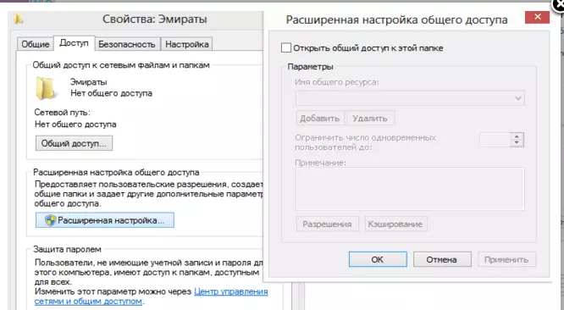

На этой страничке, первой строчкой находится надпись «Открыть общий доступ к этой папке», а перед ней, специальное окошко, в котором нужно проставить галочку для активации данной функции.
5. Опускаемся до кнопки внизу страницы «Разрешения» и жмем на нее. Таким образом, необходимая папка приобретает обозначенные права.

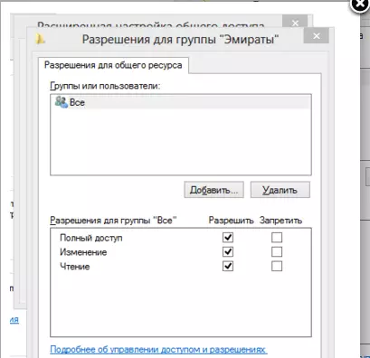

Активируем настройки, нажав на «Ок».
7. Следующая изменяемая вкладка «Безопасность».
8. Находим кнопку «Изменить» и кликаем в нее.

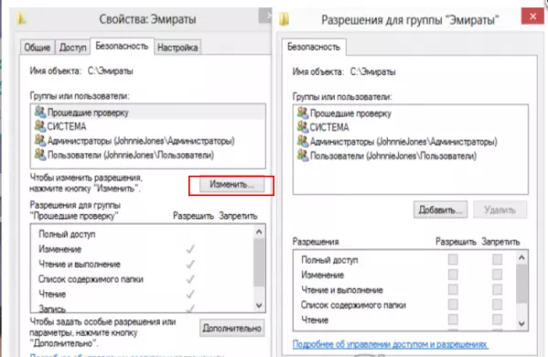

Настраиваем параметры безопасности
9. Появится новая вкладка с разделом «Добавить». Нужно зайти в него и опустится к месту, в котором предлагается ввести имена всех выбираемых объектов. Здесь нужно прописать слово «Все» — это название группы, безо всяких кавычек и точек.

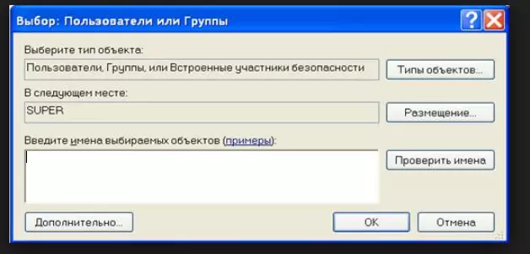

Нужно написать слово «Все» в окне для изменения данных
10. Подтвердите действия кнопкой «Ок».
11. Созданная папка добавится в раздел «Безопасность», в окне «Группы и пользователи».
12. Нужно кликнуть по ней, и в окне, расположенном ниже «Разрешения для группы «Все», проставить галочки, чтоб определить уровень доступа.

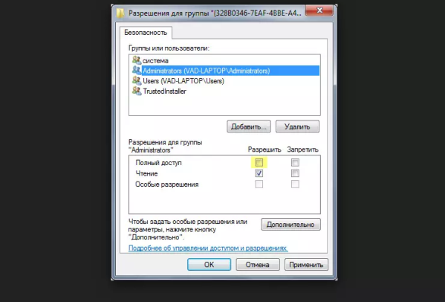
Пример, как проставить разрешения для выбранной группы
13. Сберегаем новые данные во всех вкладках, используя кнопку «Ок».
14. Так же нужно перезагрузить компьютер.
Настроенная локальная сеть позволит связать некоторое количество гаджетов в одно. Это чаще применяется для организации взаимодействия между компьютерами на работе.
В домашних условиях данная настройка тоже возможна, но не для всех является необходимой.
Домашнее задание:
Составьте отчёт по практическому занятию и отправьте на адрес электронной почты:
dljaekzpm06@gmail.com

Тема урока: Практическое занятие № 23. Настройка коммуникационного уровня.
Настройка с использованием кабеля

Настроить локальную сеть компьютер- компьютер, можно с использованием кабеля. Используется RJ45. Он бывает двух видов:
перекрестный;
прямой;
Для создания подобного объединения нам понадобится перекрестный соединитель. Различать кабеля самостоятельно понадобится только лишь при покупке.
Так как нынешние сетевые карты могут самостоятельно определять его тип во время установки.
Если под рукой оказался кабель другого типа – это не страшно. Программа автоматически определит это и подберет все необходимые настройки.
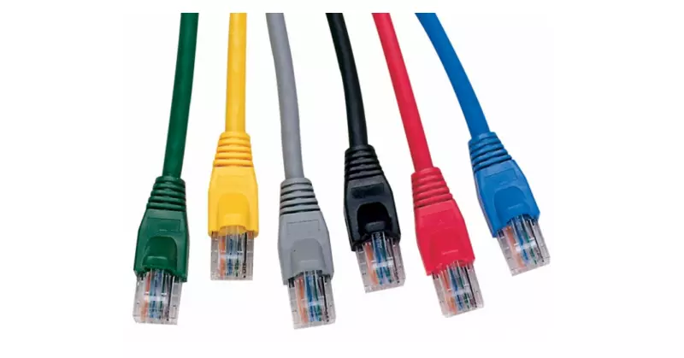
Кабель для создания локальности для нескольких компьютеров
Деталь нужно верно подключить в ячейку ПК. Зажжется зеленый индикатор – это означает, что все функционирует хорошо.
Настройка:
Заходим в «Панель управления» и обращаемся к «Сетевому подключению».
Выделяем значок и используем правую кнопку на мышее.
Появляется окно, в нем нужно выбрать строку «Свойства».
Всплыло страничка, в которой прописано подключение и находятся способы, которые применяют при данном сопряжении.
Выделяем последний пункт и нажимаем ниже кнопку — «Свойства».
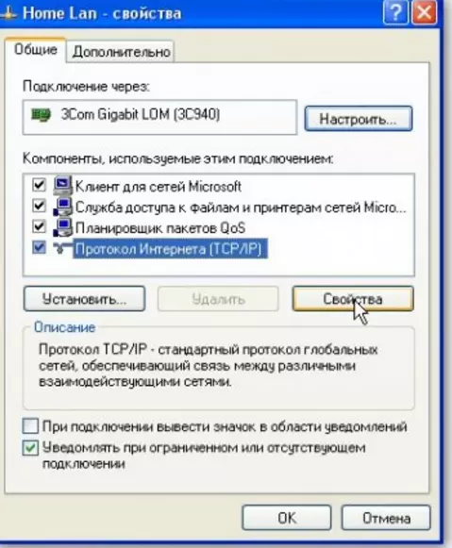

В данном разделе нужно обозначить IP адрес. Он должен быть в таком формате 192.168.ххх.ххх. На обоих ПК они не могут быть одинаковыми.
Сохраняем конфигурации, используя кнопку «Ок».
Выполняем перезагрузку.

Виртуальное сетевое подключение

Читай также: 6 Простых способов как открыть файл ISO на Windows (7/8/10)
Иногда бывают моменты, что необходима локальная сеть, но ее у вас попросту нет. Такую проблему можно решить с применением виртуального сопряжения компьютеров.
Для того чтоб она появилась, нужно скачать соответствующую программу. Например, Hamachi (платная), Comodo EasyVPN (есть бесплатный вариант), Remobo(бесплатный пробный вариант).
Используем для примера Comodo EasyVPN и рассмотрим, как ее подключить. Все остальные подобные программы активируются практически одинаково.

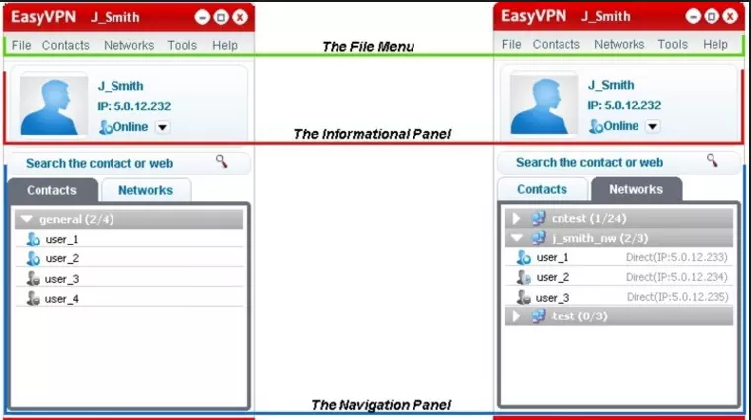
Программа для настройки виртуальной локальной сети
После установки утилиты на оба компьютера, нужно создать каждому человеку персональную страничку. Это делается в самой программе при помощи кнопки «Register a new account».
Первый пользователь должен зайти в меню, открыть раздел «Create a new network», обозначить название для сети и задать пароль.
Второй пользователь, после этого, тоже запускает программу, в ее настройки и, перейдя в «Join a network», вписывает данные, полученные от оппонента. Настройка готова, можно общаться или играть в игрушки.

Тип создания локальной сети | Преимущества | Недостатки
Вайфай роутер | Обмен данными совершается быстро;  Можно соединить много различных устройств;  Можно настроить удаленный доступ. | Нужно настраивать отдельно роутер, а потом компьютера;
Кабель RJ45 | Быстрый обмен данными, который не зависит от скорости интернета;  Подходит для настройки Пк для компьютерных игр; | Наличие кабеля;
Свич | Соединяет в один ансамбль разнообразные устройства; | Много действий при настройке;
Виртуальная связь | Нужно скачивать и устанавливать специальные программы; | Подходит в большей мере только для игр;
Домашнее задание:
Составьте отчёт по практическому занятию и отправьте на адрес электронной почты:
dljaekzpm06@gmail.com
Тема урока: Практическое занятие № 24. Изучение языка HTML

Для начала создайте на диске отдельную директорию (папку) для будущей страницы (порядок прежде всего:).
D:\первые шаги\
Теперь откроем блокнот (notepad) и скопируем туда следующий текст:
<html>
<head>
<title>Мой первый шаг </title>
</head>
<body>
Здравствуйте, это моя первая страница.
<br>
Добро пожаловать! :)
</body>
</html> (прим.)

А теперь сохраним этот документ, присвоив ему имя *.html
D:\первые шаги\index.html
Теперь откроем, допустим, браузер (не закрывайте блокнот, он нам еще пригодится).
Файл - Открыть - кнопка Обзор - Наш документ (index.html).
Если мы чего-то изменили в нашем *.html документе (в блокноте), то, чтобы посмотреть как это выглядит в браузере, надо не забывать нажимать в кнопку ОБНОВИТЬ Если изменений не видно, то это значит, что вы где-то что-то неправильно написали, или забыли сохранить документ.

Посмотрим теперь, что у нас получилось.

<html>
<head>
<title>Мой первый шаг </title>
</head>
<body>
Здравствуйте, это моя первая страница.
<br>
Добро пожаловать! :)
</body>
</html> (прим.)

Первое, что нам нужно усвоить, что хтмл (html) это то, что мы сейчас изучаем. Второе, что нам нужно усвоить: Html не является языком программирования (прим.), он предназначен для разметки текстовых документов (т.е. для форматирования текста). То, как будет выглядеть ваш текст, определяют метки (tags или тэг).
Пример тэга: <br> (перенос текста на другую строку, что-то вроде Enter:). Попробуйте между тэгами Body его понатыкать - посмотрите, что получится:)
Т.е. все, что находится между < и > - это тэг. Текст, не находящийся между такими скобками < > - весь виден при просмотре в броузере.
Как мы видим на нашем примере тэгов много и они разные:). Обратите внимание на картинку, она тут не просто так, она показывает нам обязательные тэги.

<html>
Этот тэг должен открывать документ. Если есть открывающий тэг, то должен быть и закрывающий:

</html>
И так всегда по умолчанию. Некоторые тэги, вроде <br>, не требуют закрывающего тэга. Вернемся к нашему документу и рисунку.

<html>
<head>
<title>Мой первый шаг </title>
</head>
<body>
Здравствуйте, это моя первая страница.
<br>
Добро пожаловать! :)
</body>
</html> (прим.)

<head> </head> - голова документа
<body> </body> - тело документа

Все тэги, расположенные между <head> </head>, это что-то вроде служебной информации (наша служба и опасна и трудна, и на первый взгляд как-будто не видна:). Например <title> - заголовок. Зачем он? Откройте IE (Internet Explore) с нашим документом и устремите свой взгляд выше всех командных строк (на заголовок окна)... Увидели?:)
Все тэги, расположенные между <body> </body> - непосредственное содержание документа. Следущие несколько ступенек будут посвящены именно этим тэгам: мы узнаем как менять цвет текста, фона, как делать текст крупнее-мельче, поговорим о картинках, таблицах и многом другом:)

Домашнее задание:
Составьте отчёт по практическому занятию и отправьте на адрес электронной почты:
dljaekzpm06@gmail.com

